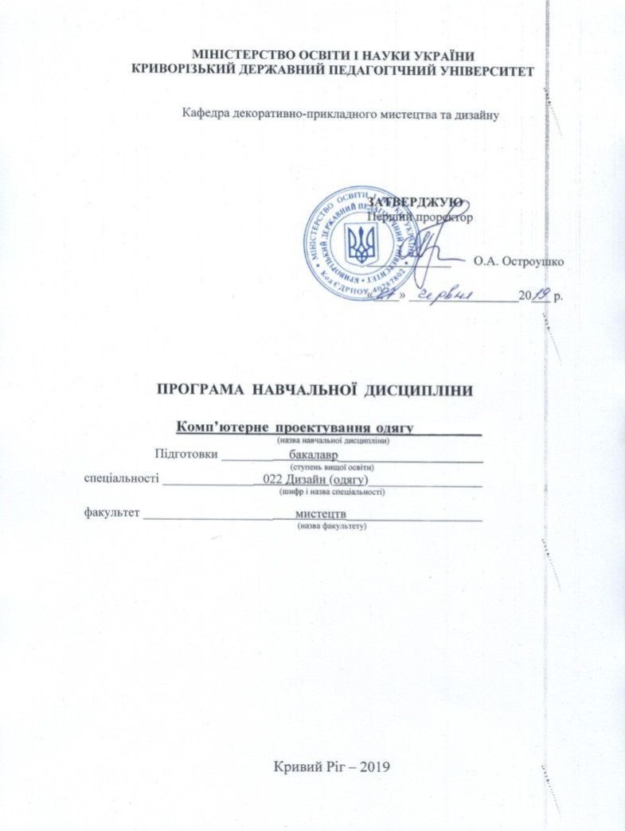
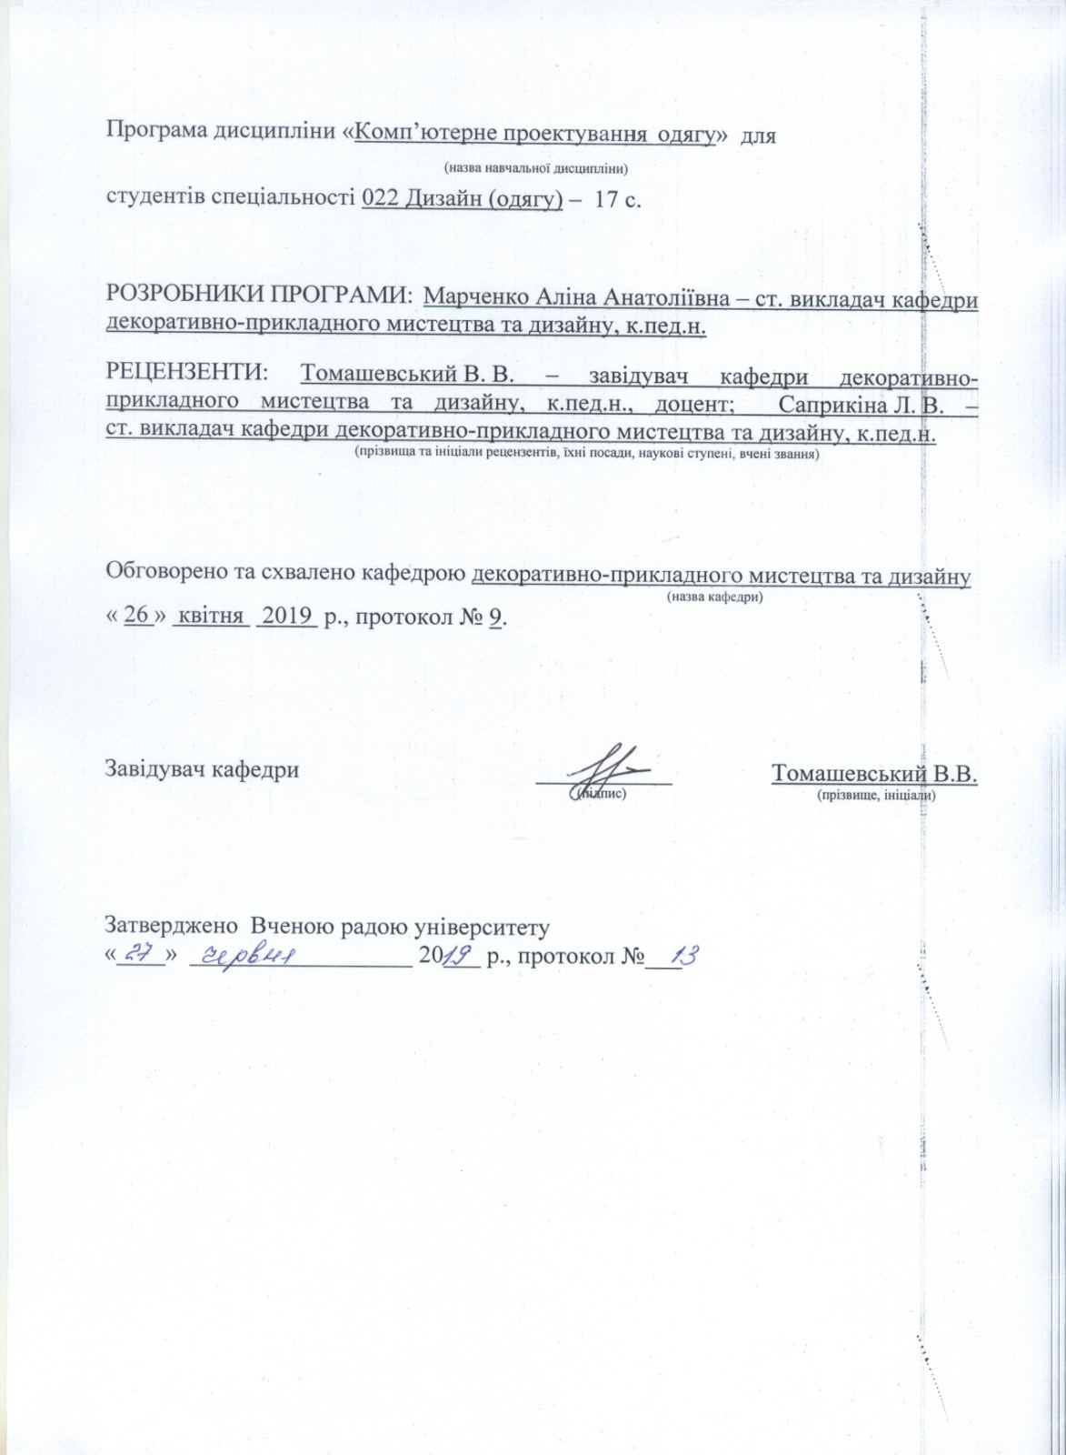

Опис навчальної дисципліни
Найменування показників | Шифр спеціальності, спеціальність, ступінь вищої освіти | Характеристика навчальної дисципліни
Найменування показників | Шифр спеціальності, спеціальність, ступінь вищої освіти | денна форма навчання | заочна форма навчання
Кількість  кредитів – 5 | Шифр і назва спеціальності (предметна спеціалізація)  022 Дизайн (одягу) | За вибором
Кількість  кредитів – 5 |  | Рік підготовки:
Кількість  кредитів – 5 |  | 4 | –
Загальна кількість годин – 150 |  | Семестр
Загальна кількість годин – 150 |  | 7,8 | –
Загальна кількість годин – 150 |  | Лекції
Тижневих годин для денної форми навчання:  аудиторних – 2  самостійної роботи студента – 4 | Додаткова спеціальність (спеціалізація):  Дизайн одягу  та аксесуарів | 10 год. | –
 |  | Практичні, семінарські
 |  | 46 год. | –
 |  | Лабораторні
 |  | – | –
 |  | Самостійна робота
 | Ступінь вищої освіти:  бакалавр  (бакалавр, магістр) | 94 год. | –
 | Ступінь вищої освіти:  бакалавр  (бакалавр, магістр) | Індивідуальні завдання: –
 | Ступінь вищої освіти:  бакалавр  (бакалавр, магістр) | Вид контролю:  залік – 8 сем.  (залік, екзамен)

2. Вступ
Програма вивчення навчальної дисципліни «Комп’ютерне проектування одягу» складена відповідно до освітньо-професійної програми підготовки бакалавра спеціальності 022 Дизайн (одягу).
(ступень вищої освіти)

Предметом вивчення навчальної дисципліни є основні напрями та особливості роботи з сучасним фаховим програмним забезпеченням з комп’ютерного моделювання: PhotoShop, CorelDRAW, САПР.

Міждисциплінарні зв’язки: програма навчальної дисципліни тісно пов’язана з такими навчальними дисциплінами: циклу професійної науково-предметної підготовки: «Історія мистецтва та дизайну», «Основи етнодизайну», «Комплексне проектування», «Теорія і методика дизайну»; «Основи конструювання та моделювання одягу», варіативної частини циклу: «Дизайн аксесуарів», «Методика дизайн-проектування колекцій».

3. Мета та завдання навчальної дисципліни
Мета навчальної дисципліни: забезпечення професіонально-педагогічної підготовки студентів з напряму підготовки 022 Дизайн (одягу).
Завдання програми: здобуття студентами знань, вмінь та навичок роботи з програмами комп’ютерної графіки та самостійного пошуку шляхів вирішення творчих завдань.

У результаті вивчення навчальної дисципліни студент повинен
знати: основні можливості використання комп’ютерних графічних програм в дизайні одягу; головні принципи конструювання художнього твору засобами комп’ютерних технологій.
вміти: працювати зі стандартним та спеціальним програмним забезпеченням; використовувати можливості комп’ютерної графіки на заняттях з фундаментальних дисциплін; формувати у студентів культуру роботи в інформаційному середовищі; оволодіти методами використання комп’ютерних програм в дизайні одягу.

4. Програма навчальної дисципліни

Блок 1. Сучасні комп’ютерні технології
Тема 1.1. Використання комп’ютерних технологій в дизайні одягу
- Поняття комп’ютерних технологій, їх класифікація.
- Головні етапи виникнення та розвитку комп’ютерних технологій. Комп’ютерні технології в художньо-творчій діяльності.
- Основні можливості застосування графічних програм у професійній діяльності.
- Графічні редактори, їх класифікація й образотворчі можливості.
- Основні можливості застосування графічних програм у професійній діяльності дизайнерів одягу.
Тема 1.2. Основні поняття та засоби комп’ютерної графіки
- Поняття векторної і растрової графіки, їх порівняння.
- Параметри растрових і векторних зображень.
- Кольорові моделі.
- Особливості редакторів векторної і растрової графіки.
Тема 1.3. Графічна алгоритмізація. Основи растрової і векторної графіки
- Поняття алгоритму побудови графічного зображення.
- Розробка алгоритмів побудови векторних і растрових зображень.
- Види векторних та растрових графічних редакторів.
Тема 1.4. Растрова графіка
- Джерела й параметри растрових зображень.
- Поняття про роздільну здатність і її зв’язок з якістю растрових зображень.
- Середовище програми Photoshop. Основні інструменти й панелі властивостей.
- Виділення областей на зображеннях.
- Використання інструментів малювання.
- Уточнення виділення. Використання масок і каналів.
- Створення колажів. Робота з шарами на зображеннях.
- Переміщення, копіювання, масштабування, обертання й зафарбування виділених фрагментів.
- Коректування тону.
- Використання різних кольорових моделей.
- Комплексна обробка фотографій.
- Ретушування, усунення дефектів, освітлення й затемнення фрагментів, підвищення різкості.
Тема 1.5. Векторна графіка
- Огляд середовища програми CorelDraw. Збереження й відкриття зображень у CorelDraw.
- Інструменти малювання. Малювання геометричних фігур.
- Операції з об’єктами: виділення, копіювання, переміщення, обертання, дзеркальне відбиття, масштабування.
- Зафарбування об’єктів, керування заливками.
- Створення рисунків з кривих і ламаних.
- Впорядкування, вирівнювання й об’єднання об’єктів.
- Застосування до об’єктів ефектів об’ємності й перетікання.
- Створення складних зображень.
- Додавання й форматування тексту.
- Створення найпростіших малюнків.
- Зафарбування об’єктів.
- Використання кривих і ламаних.
- Впорядкування й групування об’єктів;
- Застосування графічних ефектів.
- Робота з текстом у графічних зображеннях.
Тема 1.6. Конвертація та обмін зображеннями між різними програмами. Растеризація і векторизація
- Поширені формати графічних файлів, їхні переваги, недоліки та сфери застосування.
- Поняття стандартного графічного формату та вбудованого формату графічного редактору.
- Принципи збереження зображень у растрових і векторних форматах.
- Імпорт та експорт зображень у редакторах CorelDraw та Photoshop. Методи стискання графічних даних.
- Перетворення файлів з одного формату в інший.
- Імпорт та експорт зображень в офісних застосуваннях.
- Поняття про растеризацію та векторизацію.

Блок 2. Технічні особливості виконання дизайн-проектів одягу в програмах комп’ютерної графіки
Тема 2.1. Алгоритм роботи над творчою композицією за допомогою графічних редакторів. Малювання в програмах Adobe Photoshop та Corel Draw
- Створення творчої композиції за допомогою векторних та растрових графічних редакторів ( Corel Draw, Photoshop).
- Інструменти «Пензлик», «Олівець», «Архівний пензель», «Перо», «Заливка», «Градієнт». Корегування малюнка «Гумкою». Режими накладання фрагментів зображення.
- Призначення фільтрів. Область застосування фільтра. Меню «Фільтр». Корегувальні та деструктивні фільтри. Фільтри-плагіни. Фільтри «Пластика» та «Екстракція».
- Робота з «хмарними» технологіями графічного редагування.
Тема 2.2. Проектування дизайну одягу у програмах комп’ютерної графіки
- Виконання ескізів у програмах Corel Draw, Photoshop.
- Живописні прийоми у графічних редакторах
- Особливості застосування авторських пензлів
- Допоміжні елементи інтерфейса Adobe Photoshop.
Тема 2.3. Декоративна композиція в техніці «Колаж»
- Головні особливості виконання колажних композицій у програмах комп’ютерної графіки (векторна та растрова графіка).
- Налаштовуючі шари. Маски шарів.
Тема 2.4. Навчальний проект: Ілюстративне малювання
- Предпроектна робота.
- Робота з референсами.
- Ідейний задум композиції.
- Робота над змістом проекту з використанням різноманітних технік. Виконання проекту у матеріалі.
- Захист проекту – інсталяція.
Тема 2.5. Навчальний проект: Колаж. Розробка дизайн-проекту в програмах комп’ютерної графіки
- Особливості створення колажних зображень в Corel Draw та Photoshop.
- Налаштування проекту до друку.

Блок 3. Системи автоматизованого проектування одягу
Тема 3.1. Зміст програмного забезпечення САПР
- Софти для моделювання викрійки, розрахунків необхідних матеріалів і витрат на виробництво.
Тема 3.2. Програма «Valentina»
- Головні особливості використання стандартних інструментів, для побудови викрійки.
- Можливості програми, щодо складання особистої бази.
Тема 3.3. Програма «Закрійник»
- Програма для складання креслень.
- Особливості використання інструментарію для стладання унікальних алгоритмів викрійки з максимальною точністю.
- Використання вбудованого майстра, для основних типів одягу.
- Головні особливості використання стандартних інструментів, для побудови викрійки.
- Можливості програми, щодо складання особистої бази.
Тема 3.4. Програма «RedCafe»
- Інтерфейс програми.
- Робоча область і вікна управління базами скриптів.
- Використання вбудованої бібліотеки готових викрійок для складання основи.
- Основні типи одягу й використання стандартної бази програми.
- Робота з шарами в програмі «RedCafe».
Тема 3.5. Програма «NanoCAD»
- Особливості створення проектної документації, креслення й викрійки за допомогою NanpCAD.
- Набір інструментів і функцій, для роботи над проектом.
- Редактор тривимірних примітивів.
Тема 3.6. Програма «Leko»
- Режими роботи, набір функцій і інструментів програми.
- Виготовлення початкових розмірних ознак, особливості вибору типу моделі, створення викрійки в програмі.
- Структура навчальної дисципліни

Назви тем | Кількість годин
Назви тем | денна форма навчання |  |  |  |  |  |  | заочна форма навчання
Назви тем | усього | у тому числі |  |  |  |  |  | усього | у тому числі
Назви тем | усього | л | п | лаб | інд | с.р. |  |  | л | п | лаб | інд | с.р.
1 | 2 | 3 | 4 | 5 | 6 | 7 | 8 |  | 9 | 10 | 11 | 12 | 13
Блок 1. Сучасні комп’ютерні технології
Тема 1.1. Використання комп’ютерних технологій в дизайні одягу. | 4 | 14 |  |  |  | 4
Тема 1.2.  Основні поняття та засоби комп’ютерної графіки. | 8 | 14 | 14 |  |  | 4
Тема 1.3. Графічна алгоритмізація. Основи растрової і векторної графіки. | 6 | 4  42 | 4  44
Тема 1.4.  Растрова графіка. | 4 |  | 44
Тема 1.5.  Векторна графіка. | 4 |  | 44
Тема 1.6. Конвертація та обмін зображеннями між різними програмами. Растеризація і векторизація. | 4 |  | 44 |  |  | 4
Разом (блок 1) | 30 | 10 | 20

Блок 2. Технічні особливості виконання дизайн-проектів одягу в програмах комп’ютерної графіки
Тема 2.1. Алгоритм роботи над творчою композицією за допомогою графічних редакторів. Малювання в програмах Adobe Photoshop та Corel Draw. | 8 |  | 4 |  |  | 4
Тема 2.2. Проектування дизайну одягу у програмах комп’ютерної графіки. | 8 |  | 4 |  |  | 4
Тема 2.3. Декоративна композиція в техніці «Колаж». | 12 |  | 6 |  |  | 6
Тема 2.4. Навчальний проект: Ілюстративне малювання | 16 |  | 6 |  |  | 10
Тема 2.5. Навчальний проект: Колаж. Розробка дизайн-проекту в програмах комп’ютерної графіки. | 16 |  | 6 |  |  | 10
Разом (блок 2) | 60 |  | 26 |  |  | 34
Блок 3. СИСТЕМИ АВТОМАТИЗОВАНОГО ПРОЕКТУВАННЯ ОДЯГУ
Тема 3.1. Зміст програмного забезпечення САПР. | 10 |  |  |  |  | 10
Тема 3.2. Програма «Valentina». | 10 |  |  |  |  | 10
Тема 3.3. Програма «Закрійник». | 10 |  |  |  |  | 10
Тема 3.4. Програма «RedCafe». | 10 |  |  |  |  | 10
Тема 3.5. Програма «NanoCAD». | 10 |  |  |  |  | 10
Тема 3.6. Програма «Leko». | 10 |  |  |  |  | 10
Разом (блок 3) |  |  |  |  |  | 60
Усього годин | 150 | 10 | 46 |  | 3 | 94

- Теми практичних занять
з/п | Назва теми | Кількість годин
з/п | Назва теми | денна форма навчання | заочна форма навчання
Блок 1. Сучасні комп’ютерні технології
. Сучасні комп’ютерні технології1 | Основні поняття та засоби комп’ютерної графіки. | 4
2 | Графічна алгоритмізація. Основи растрової і векторної графіки. | 4
3 | Растрова графіка. | 4
4 | Векторна графіка. | 4
5 | Конвертація та обмін зображеннями між різними програмами. Растеризація і векторизація. | 4
Блок 2. Технічні особливості виконання дизайн-проектів одягу в програмах комп’ютерної графіки.
6 | Алгоритм роботи над творчою композицією за допомогою графічних редакторів. Малювання в програмах Adobe Photoshop та Corel Draw. | 4
7 | Проектування дизайну одягу у програмах комп’ютерної графіки. | 4
8 | Декоративна композиція в техніці «Колаж». | 6
9 | Навчальний проект: Ілюстративне малювання | 6
10 | Навчальний проект: Колаж. Розробка дизайн-проекту в програмах комп’ютерної графіки. | 6
Блок 3. СИСТЕМИ АВТОМАТИЗОВАНОГО ПРОЕКТУВАННЯ ОДЯГУ.
11 | Зміст програмного забезпечення САПР.
12 | Програма «Valentina».
13 | Програма «Закрійник».
14 | Програма «Rad Cafe»
15 | Програма «NanoCAD».
16 | Програма «Leko».
 | Усього годин | 46

- Самостійна робота
з/п | Назва теми | Кількість годин
з/п | Назва теми | денна форма навчання | заочна форма навчання
Блок 2. Технічні особливості виконання дизайн-проектів одягу в програмах комп’ютерної графіки
1 | Малювання ескізів в програмах Adobe Photoshop та Corel Draw. | 4
2 | Проектування дизайну одягу у програмах комп’ютерної графіки. Візуальна інформація проекту. | 4
3 | Створення декоративної композиція в техніці «Колаж». | 6
4 | Навчальний проект: Ілюстративне малювання | 10
5 | Навчальний проект: Колаж. Розробка дизайн-проекту в програмах комп’ютерної графіки. | 10
Блок 3. СИСТЕМИ АВТОМАТИЗОВАНОГО ПРОЕКТУВАННЯ ОДЯГУ
6 | Зміст програмного забезпечення САПР. | 10
7 | Виконання дизайн-проекту в програмі «Valentina». | 10
8 | Створення викрійки в програмі «Закрійник». | 10
9 | Креслення в програмі «Rad Cafe» | 10
10 | Виконання дизайн-проекту та креслень в програмі «NanoCAD». | 10
11 | Виконання дизайн-проекту та викрійки в програмі Програма «Leko». | 10
 | Усього годин | 94

- Методи навчання

І. Методи організації та здійснення навчально-пізнавальної діяльності
1) За джерелом інформації: словесні: лекція (традиційна, проблемна) із застосуванням комп'ютерних технологій, семінари, пояснення, розповідь, бесіда; наочні: спостереження, ілюстрація, демонстрація; практичні: творчі завдання, виконання копій, замальовок.
2) За логікою передачі і сприймання навчальної інформації: індуктивні, дедуктивні, аналітичні, синтетичні.
3) За ступенем самостійності мислення: репродуктивні, пошукові, дослідницькі.
4) За ступенем керування навчальною діяльністю: під керівництвом викладача; самостійна робота студентів: з книгою, ілюстративним матеріалом; виконання індивідуальних навчальних завдань.
ІІ. Методи стимулювання інтересу до навчання і мотивації навчально-пізнавальної діяльності: Методи стимулювання інтересу до навчання: навчальні дискусії; створення ситуації пізнавальної новизни; створення ситуацій зацікавленості (метод цікавих аналогій тощо).

9. Методи контролю
Усний контроль (усне опитування), самоконтроль, самооцінка, перевірка завдань з самостійної роботи.

10. Розподіл балів, які отримують студенти

залік (8семестр)

Поточна робота |  |  |  |  |  |  |  |  |  |  |  |  |  |  |  |  |  | сума
Вид роботи | Блок 1 |  |  |  |  |  | Блок 2 |  |  |  | Блок 3 |  |  |  |  |  |  | сума
Вид роботи | Т  1.1 | Т  1.2 | Т  1.3 | Т  1.4 | Т  1.5 | Т  1.6 | Т  2.1 | Т  2.2 | Т  2.3 | Т  2.4 | Т  2.5 | Т  3.1 | Т  3.2 | Т  3.3 | Т  3.4 | Т  3.5 | Т  3.6 | сума
лекції | 4 | 4 | 2 |  |  |  |  |  |  |  |  |  |  |  |  |  |  | 10
практичні |  | 5 | 5 | 5 | 5 | 5 | 5 | 5 | 5 | 5 | 5 |  |  |  |  |  |  | 50
лабораторні
самостійні |  |  |  |  |  |  | 2 | 2 | 4 | 4 | 4 | 4 | 4 | 4 | 4 | 4 | 4 | 40
індивідуальні
Разом |  |  |  |  |  |  |  |  |  |  |  |  |  |  |  |  |  | 100
Т1.1, Т1.2 ... Т3.5 – теми

Під час виставлення підсумкової оцінки з навчальної дисципліни заліковий кредит розподіляється таким чином:
- Відвідування лекцій – 2-4 бал.
- Практичні заняття – до 50 балів (виконано у повному обсязі на високому технологічному рівні – 5 бали, виконано у повному обсязі – 3 бали, виконано частково – 2 бали), визнається за допомогою перегляду;
- Самостійна робота – до 40 балів (засвоєння тем, що виносяться на самостійне опрацювання визнається за допомогою перегляду).

Шкала оцінювання: національна та ECTS

Оцінка за національною шкалою |  | Оцінка ЄКТС | 100-бальна система оцінювання
Екзамен  (чотирирівнева) | Залік  (дворівнева) | Оцінка ЄКТС | 100-бальна система оцінювання
відмінно | зараховано | A | 90-100
добре | зараховано | B | 80-89
добре | зараховано | C | 71-79
задовільно | зараховано | D | 61-70
задовільно | зараховано | E | 50-60
незадовільно | незараховано | FX | 30-49
незадовільно | незараховано | F | 0-29

11. Методичне забезпечення

Лекції із застосуванням нових технологій навчання, опорні конспекти лекції, нормативні документи, ілюстративний матеріал, альбоми з дизайнерськими розробками, навчальні посібники.

12. Рекомендована література
Базова
- Антонов.В.В. Комп’ютерне моделювання зображень. Київ : КНТ, 2007. 350с.
- Бадмаева Е. С., Бухинник В. В., Елинер Л. В., Компьютерное проектирование в дизайне одежды. Учебник для вузов. Стандарт третьего поколения. СПб.:Питер, 2016.192с.
- Боднар, О.Я. Золотий пepepiз i неевклідова геометрія у науці i мистецтві, Львів: Українські технології.2004.
- Бразелл Д., Девіс Д. Як стати успішним ілюстратором. Київ : ArtHuss, 2019. 208 с.
- Бреполь Э. Теория и практика ювелирного дела. Санкт-Петербург: Соло, 2000. 528 с.
- Вергунов, С.В. К вопросу о классификации видов компьютерной графики. Вісник Харківської державної академії дизайну і мистецтв, Харків: ХДАДМ, 2006. С. 3–14.
- Ганна Врочинська. Українські народні жіночі прикраси ХІХ – початку ХХ століть. Київ, Родовід, 2015. 108 с.
- Даниленко В. Я. Дизайн: підручник. Харків : ДАДМ, 2003. 664 с.
- Даниленко В.Я. Основы дизайна: Учебное пособие. Киев, 1996. 92 с.
- Ємельова А. П. Методика дизайн-пректування колекцій одягу. Розвиток промисловості та суспільства: матеріали міжнар. наук.-техн. конф., 25–27 травня 2016 р. Кривий Ріг : КНУ, 2016. С. 167-169.
- И.А.Чермных, А.Г.Журиле, Е.А.Краевская, И.Ю.Адашевская. Геометрическое моделирование в компьютерной графике. Харьков: "НТМТ", 2017. 320 с.
- Іванов В. Ф. Техніка оформлення газети: курс лекцій. Київ : Знання, 2000. 222 с.
- Іванов С. Основи композиції видання. Львів : Світ, 2013. 232 с.
- Кибалова Л. Иллюстрированная энциклопедия моды. Прага: Артия, 1997. 993 с.
- Колосніченко М. В., Процик К.Л. Мода і одяг. Основи проектування та виробництва одягу: навч. посібник. Київ : КНУТД, 2011.С.182-187.
- Колосніченко М.В., Щербань В.Ю., Процик К.Л. Комп’ютерне проектування одягу. Київ: Освіта України, 2010. 236 с.
- Латышев П. Н. Каталог САПР. Программы и производители: Каталожное издание. Москва: ИД СОЛОН-ПРЕСС, 2011. 736 с.
- Малюх В. Н. Введение в современные САПР: курс лекций. Москва: ДМК Пресс, 2010. 192 с.
- Норенков И. П. Основы автоматизированного проектирования: учеб. для вузов. Москва: Изд-во МГТУ им. Н. Э. Баумана, 2009. 430 с.
- Радкевич В.О. Моделювання одягу: підручник. Київ. Вікторія, 2000. 352с.
- Сава В. І. Художньо-технічне оформлення книги. Львів : Оріяна-Нова, 2003. 168 с.
- Саитов В.И. Формообразование ювелирных отливок. Одесса: Наука и техника, 2007. 155 с.
- Саітов В.І., Савєльєва О.В. Комп’ютерне проектування ювелірних виробів в системі ArtCAM JewelSmith. Прикладна геометрія та інженерна графіка. Київ: КНУБА, 2010. Вип. 85. С. 137- 143.
- Саітов В.І., Савєльєва О.В., Сінько І.С., Красіля О.С. Тривимірне моделювання ювелірних виробів в системі ArtCAM JewelSmith. Геометричне та комп’ютерне моделювання. Харк. Держ. університет харчування та торгівлі. Харків, 2011. Вип. 28. С. 194-200.
- Ткаченко В. Ф. Компьютерные графические системы: учеб. пособ. Харьков: ХТУРЗ, 1996. 299 с.
- Чупріна Н. В. Аналіз модних продуктів як об’єктів індустрії моди. Вісник ХДАДМ / Харків: ХДАДМ. Вип. 13. 2012. С.68-71.
- ArtCAM Training, 2018. URL: https://knowledge.autodesk.com/ru/support/artcam.
- Falkner M., Pourgouris E. Designing and Making Rings and Bangles. Crowood Press, 2017. 270 p.
Допоміжна

- Акастьолова Н. О. Робота в AutoCad: навч. посіб. Донецьк: РВВ ДНУ, 2000. 108 с.
- Арнхейм Р. Искусство и визуальное восприятие / пер. с нем. Благовещенск: Благовещ. гуманитар. колледж, 2000. 392 с.
- Березненко С. М. Основи технологій експериментального та підготовчо-розкрійного виробництв: навч. посіб. / С. М. Березненко, О. І. Водзінська, Л. Б. Білоцька та ін. – К. : КНУТД, 2017.–171с.
- Васильковський, Д. В. Автоматизація процесу створення ескізів нових моделей одягу в умовах малих підприємств / Вісник Київського національного університету технологій та дизайну. Серія: Технічні науки, 2018. № 1 (118). С. 16-23.
- Гайдук Л.М. Сучасні технології моделювання і художнього оздоблення одягу: навчальний посібник. Київ: КНУТД, 2008. 130 с.
- Єжова, О. В. Інформаційні технології у створенні швейних виробів: Навчальний посібник. Кіровоград: ФО-П Александрова М. В., 2015. 220 с.
- Колосніченко М.В. Мода і одяг. Основи проектування та виготовлення одягу. Навч. Посібник. Київ: КНУТД, 2011. 238 с.
- Омельченко Г. В., Колосніченко М. В., Донченко С. В. Компетентнісний підхід до дизайн-освіти майбутніх модельєрів-конструкторів одягу /Дизайн-освіта майбутніх фахівців на сучасному етапі освітньої практики. – ПНПУ імені ВГ Короленка, 2015.
- Пашкевич К.Л. Застосування сучасних методів для проектування колекцій одягу складних форм / Теорія та практика дизайну: збірник наукових праць. 2015. Вип. 8. С217-225.
- Саиди Д. Р., Домулоджонова Н. А. Моделирование конструкции одежды по технологии 3д. Universum: технические науки, 2019 №1 (58).
- Yezhova O.V., Pashkevich K.L., Gryn D.V. Development of technology students’ ICT competence while teaching computer-aided fashion design. Information Technologies and Learning Tools. 2019. № 73 (5). p. 15-27. doi: https://doi.org/10.33407/itlt.v73i5.2547.
- Yezhova O.V., Pashkevich K.L., Manoilenko N.V. Comparative analysis of foreign models of fashion education. Revista Romaneasca pentru Educatie Multidimensionala. 2018. Vol. 10(2). p. 88-101. doi: https://doi.org/10.18662/rrem/48.

- Інформаційні ресурси:

- Посібник користувача Photoshop. URL: https://helpx.adobe.com/ua/ photoshop/user-guide.html.
- Посібник користувача Illustrator. URL: https://helpx.adobe.com/ua/illustrator/ user-guide.html.
- Національна бібліотека України імені В.В. Вернадського http://www.nbuv.gov.ua/
- Державна науково-педагогічна бібліотека України ім. В. О. Сухомлинського www.dnpb.gov.ua/
- Бібліотека українських підручників http://pidruchniki.ws/
- Википедия – свободная энциклопедия : [Электронный ресурс]: сайт некоммерческой организации Wikimedia Foundation, Inc. – Текст. и граф. дан. – Режим доступа: http://ru.wikipedia.org/wiki (дата обращения 2010-2014). – Загл. с экрана.
- Освіта.ua [Електронний ресурс]: офіційний сайт видавництва «Плеяди». Текст. и граф. дан. – К., 1998-2014. – Режим доступу : http://osvita.ua/ (дата звернення 2010-2014). – Назва з екрану.
- Персональна сторінка викладача Марченко А.А.: https://kdpu.edu.ua/personal/aamarchenko.html
- ПО в создании одежды [Електронний ресурс]. URL: https://club.season.ru/index.php?showtopic=32612.
- Case studies / Cornelius Dämmrich. URL: https://www.marvelousdesigner.com/cases.
- CorelDRAW. URL: https://www.coreldraw.com/ru/. 8. Digitalfashion. URL: http://www.digitalfashion.jp/DFL_en/index.html.
- MarvelousDesigner. URL: https://www.marvelousdesigner.com/.
- САПР Грация [Електронний ресурс]. Режим доступу: http:// www.saprgrazia.com/ 9. Julivi CAD/ERP system [Електронний ресурс]. Режим доступу : http://julivi.com/3d.html.
- Comparison of vector graphics editors [Електронний ресурс]. Режим доступу: https://en.wikipedia.org/wiki/Comparison_of_vector_graphics_editors.
- XaraPhoto&GraphicDesigner[Електронний документ]. Режим доступу: https://en.wikipedia.org/wiki/Xara_Photo_%26_Graphic_Designer.


